## Торайғыров Университетінде жатақханаға өтініш беруге арналған нұсқаулық

Торайғыров Университетінің студенттеріне жатақханаға орналасу үшін Электронды жеке кабинет арқылы өтініш беру қажет. Төменде осы процесті орындау туралы толық нұсқаулық берілген:

### 1-қадам. Жеке кабинетке кіру

* «Жеке кабинет» бөлімін ашып, өз логин мен құпия сөзді қолданып жүйеге кіріңіз.

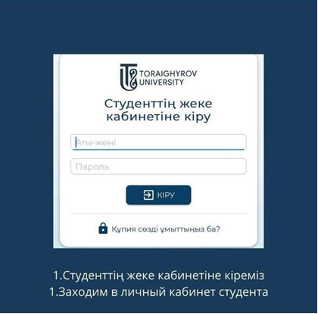

### 2-қадам. Негізгі мәзірді ашу

Жеке кабинетке кіргеннен кейін:

* Экранның сол жақ жоғарғы бұрышында орналасқан үш көлденең жолақты басыңыз. Бұл негізгі навигациялық мәзірді ашады.

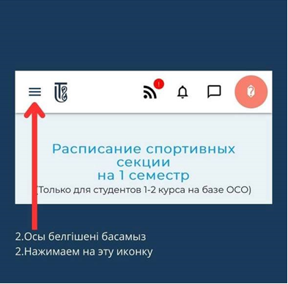

### 3-қадам. ЦОС бөліміне өту

* Ашылған мәзірден **«ЦОС»** (Студенттерге қызмет көрсету орталығы) бөлімін тауып, басыңыз.

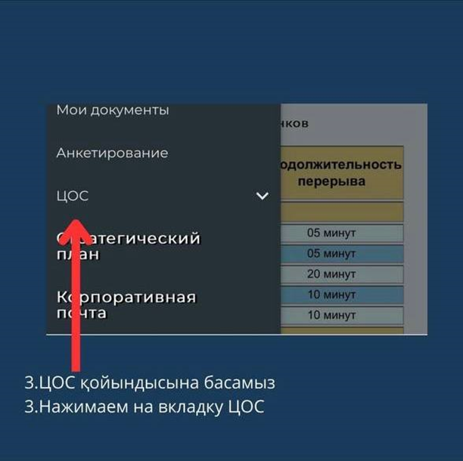

### 4-қадам. Өтініш беру

* ЦОС бөлімінде **«Жатақхана беру»** пунктін таңдаңыз.
* Экранда **«Жатақхана беру туралы өтініш»** формасы пайда болады.
* **«Өтініш беру»** батырмасын басыңыз.

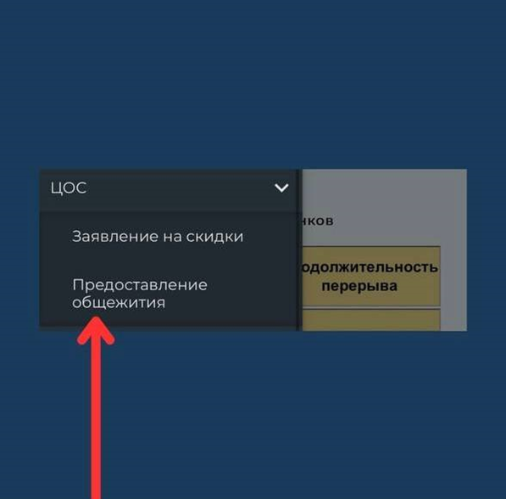

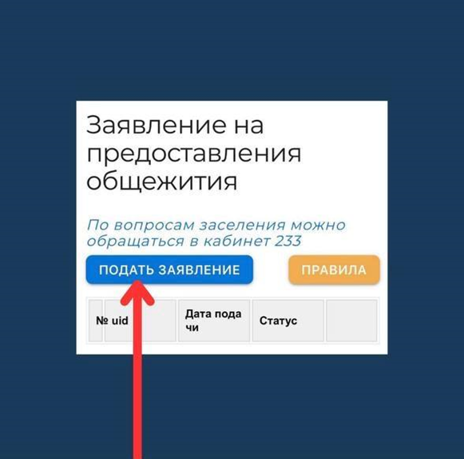

### 5-қадам. Құжаттарды тіркеу

Өтінішке қажетті құжаттарды тіркеу қажет:

* «Артықшылықты таңдаңыз» өрісінде тиісті санатты көрсетіңіз (артықшылықтар болса).
* «Қолжетімді кампусты таңдаңыз» өрісінде тұруды қалайтын кампусты таңдаңыз.  
  Жүктелетін құжаттардың формат пен сапа талаптарына сәйкес екеніне көз жеткізіңіз.

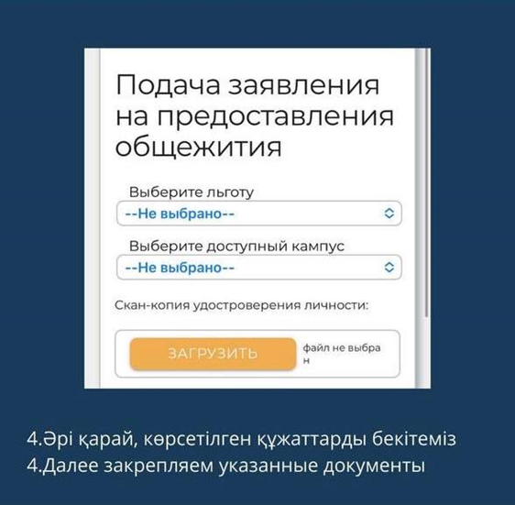

### 6-қадам. Өтінішті растау

Барлық қажетті құжаттарды жүктегеннен кейін:

* Өтінішті растаңыз.
* Жүйеде көрсетілген WhatsApp нөміріңізге немесе электрондық поштаңызға растау коды келеді.
* Алынған кодты тиісті өріске енгізіп, өтінішті толық жіберіңіз.

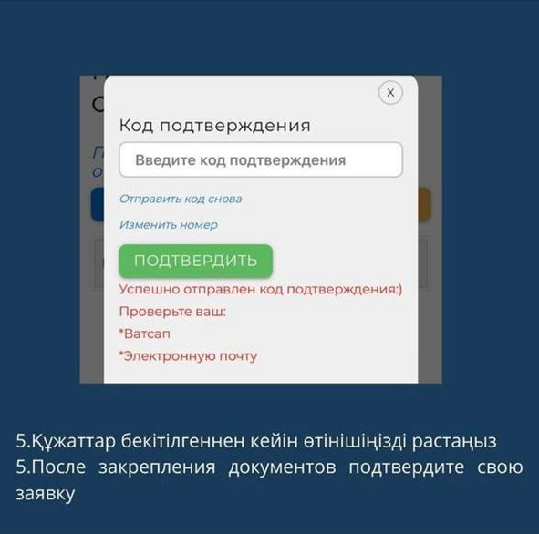

### 7-қадам. Жағдай туралы хабарландыру

Өтініш сәтті жіберілгеннен кейін:

* WhatsApp арқылы өтінішіңіздің қабылданғаны туралы хабарлама аласыз.
* Бұл хабарламада ары қарайғы өзгерістер мен ақпарат Жеке кабинетте көрсетілетіні айтылады. Статусты бақылау үшін оны үнемі тексеруді ұсынамыз.

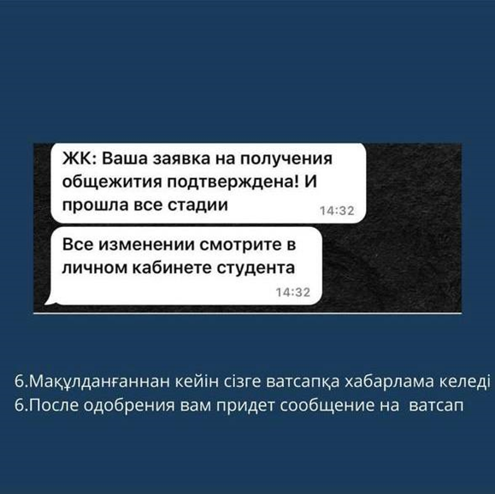

### 8-қадам. Тұру туралы ақпарат алу

Өтінішіңіз қаралған соң жауапты тұлғалардан:

* Тұрғызу туралы ақпаратпен хабарлама аласыз:
  + Бөлме нөмірі;
  + Кампустың атауы;
  + Тұрғызу күні, кестесі, шарттары және тағы басқа мәліметтер.

